实验一 EDA工具软件的使用

## 一、实验目的：

初步掌握软件的使用方法； 初步掌握设计电路的图形输入法。

## 二、实验任务：

利用图形输入法，输入、仿真简单逻辑电路，以掌握软件的使用方法。

## 三、实验要求：

1. 采用与、或、非门，设计异或门，仿真其功能并与理论值比较；

2. 采用与、或、非门，设计组合电路F，仿真其功能并与理论值比较。

## 四、实验设计说明：

1. 异或门的逻辑表达式为：

F=A⊕B=AB’+A’B

2. 组合电路F的逻辑表达式为：

F=(A’C’+AB’C+BC’)’

## 五、实验设备与元器件：

1．计算机 1台

2．Quartus II软件

## 六、实验内容

1.上机前，根据逻辑表达式，在草稿纸上画出组合电路图。

2.上机时，用Quartus II软件按照实验步骤画出仿真电路，如图1、图2.

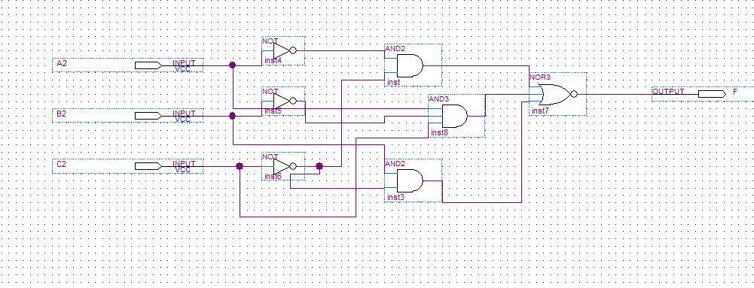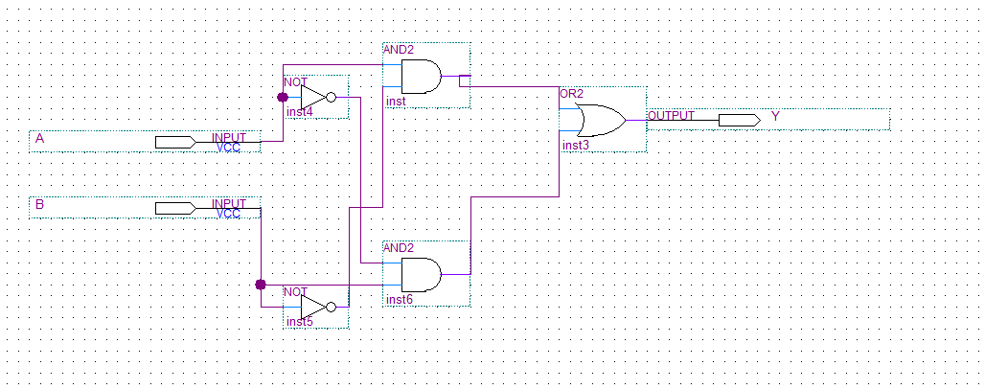图1 异或门逻辑表达式在Quartus II软件中的仿真电路图

图2 组合电路F逻辑表达式在Quartus II软件中的仿真电路图

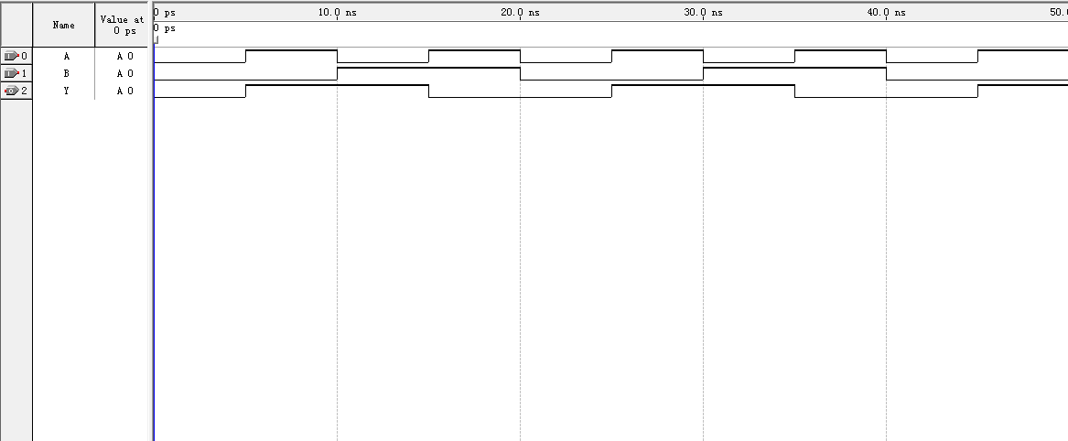3.启动Quartus II软件，选择A、B的周期，进行仿真，得到图3、图4。

图3 异或门逻辑表达式在Quartus II软件中的仿真电路的信号输出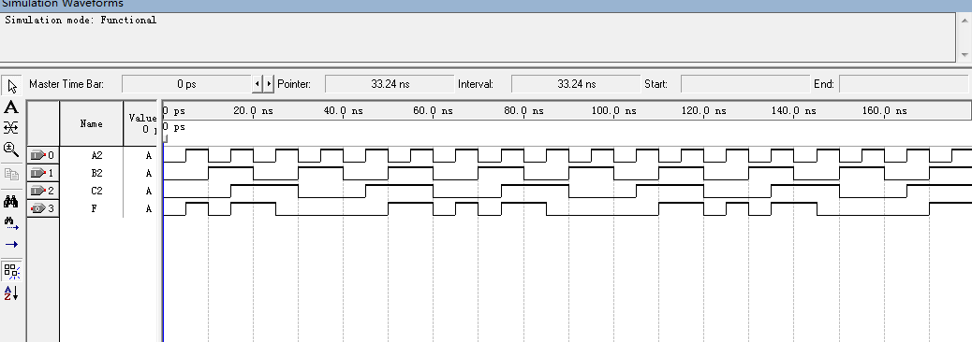

图4 组合电路F逻辑表达式在Quartus II软件中的仿真电路的信号输出

得到真值表，表1、表2。

|  |  |  |
| --- | --- | --- |
| A | B | Y |
| 1 | 1 | 0 |
| 1 | 0 | 1 |
| 0 | 1 | 1 |
| 0 | 0 | 0 |

表1 异或门逻辑表达式在Quartus II软件中的仿真电路的信号输出的真值表

|  |  |  |  |
| --- | --- | --- | --- |
| A | B | C | F |
| 1 | 1 | 1 | 1 |
| 1 | 1 | 0 | 0 |
| 1 | 0 | 1 | 0 |
| 1 | 0 | 0 | 1 |
| 0 | 1 | 1 | 1 |
| 0 | 1 | 0 | 0 |
| 0 | 0 | 1 | 1 |
| 0 | 0 | 0 | 0 |

表2 组合电路F逻辑表达式在Quartus II软件中的仿真电路的信号输出

## 七、实验结论

通过本次实验，我们掌握了Quartus II软件的基本操作方法，掌握了设计电路的图形输入法。为今后的学习打下了一定的基础。